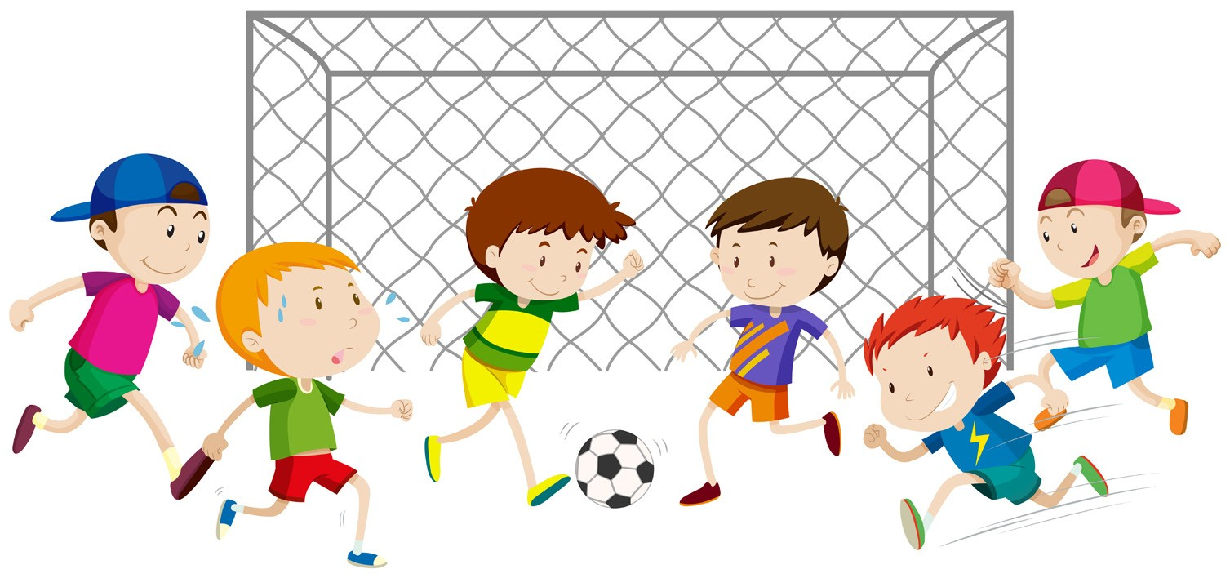Välkommen

på bollek / prova-på-träning

för barn födda 2018

Med start den 6 maj 2023 kommer Förslövs IF att anordna bollek /prova på-träning under 4 veckor för barn födda 2018.

"Träningarna" pågår mellan kl 10:00 och ca kl 11:00 på lördagar på Bjärevallens konstgräs (idrottsplatsen i Förslöv).

Vid behov av skor/benskydd finns ett begränsat antal av dessa att låna mot deposition på 200:-. För lån av skor/benskydd så behöver man meddela oss via mejl till [bjorn.johansson@fif.se](mailto:bjorn.johansson@fif.se) senast torsdagen den 4/5 och måste då infinna sig utanför klubbstugan kl 09:30 för utprovning.

Bollek/prova på-träningen är avgiftsfri.

Ifall du som vuxen kan tänka dig att hjälpa till att ta hand om ett lag för barn födda 2018 så skicka ett mail till Björn Johansson på [bjorn.johansson@fif.se](mailto:bjorn.johansson@fif.se)

I augusti kommer föreningen, med nuvarande planering, att arrangera en mer klassisk fotbollsskola.

Man behöver inte anmäla sig för att vara med på bollek/prova på-träningen

förutom om man behöver låna skor och/eller benskydd.

Vid frågor kontakta [bjorn.johansson@fif.se.](mailto:bjorn.johansson@fif.se)

Välkommen önskar Förslövs IF

